**ポートフォリオ**

モバイルファクトリー様

**応募者** : 金 志洙(キム ジス)

**使用可能言語**

C

専門学校1年生時代に教わって、後にC++、C#などの言語も習いました。簡単なファイルを保存することから、APIやサーバー開発まで、幅広い分野について学びました。.

**ツール** : Visual Studio

**期間** : 2学期(30週)

**応用** : Window API, TCP/IPサーバプログラミング

C++

クラス作ること、相続、仮想関数などを習いました。 後にチームプロジェクトをする時、アンリアルエンジンの言語として使いました。ツール : Visual Studio

**期間** : 1学期、休み学期(18週)

**応用** : Unreal Engine4

C#

**ツール** : Visual Studio

**期間** : 1学期(15週)

**応用** : Unity Engine

JAVA

**ツール** : Eclipse

**期間** : 1学期(15週)

**応用** : Android Studio, 座席配置プログラム製作

**チーム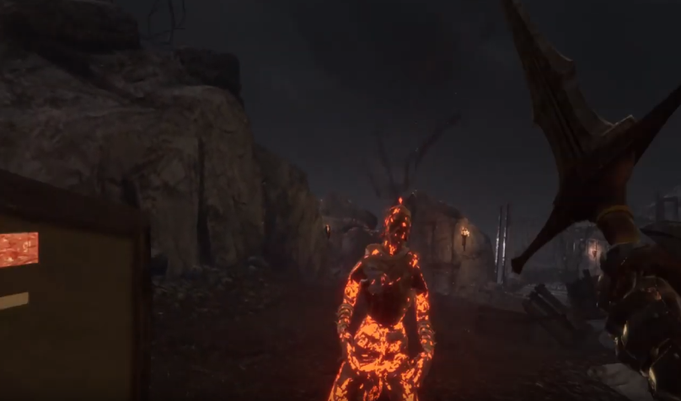プロジェクト** PAITH

**ゲームジャンル** : VR アクションゲーム

[**ゲームエンジン**](https://ja.dict.naver.com/entry/jk/JK000000182178.nhn) : Unreal Engine4

**使用言語** : C++

**装備** : HTC VIVE

**期間** : 2018.4~2018.11(約8ヶ月)

**目標** : 学校[チーム](https://ja.dict.naver.com/entry/jk/JK000000056145.nhn)プロジェクト、[ゲーム](https://ja.dict.naver.com/entry/jk/LW10607.nhn) 展示会出品

**成果** : [ゲーム](https://ja.dict.naver.com/entry/jk/LW10607.nhn) 展示会(G-Star)出品、チームプロジェクト発表会入賞

**メンバー** : プログラマー 2[人](https://ja.dict.naver.com/entry/hanja/199.nhn) / プランナー 4[人](https://ja.dict.naver.com/entry/hanja/199.nhn) / モーション担当 1[人](https://ja.dict.naver.com/entry/hanja/199.nhn)

/ イラスト 2[人](https://ja.dict.naver.com/entry/hanja/199.nhn) / グラフィック 7[人](https://ja.dict.naver.com/entry/hanja/199.nhn)

**私の担当** : プログラマー

プレーヤー : 移動、HP及びスタミナ 、攻撃、攻撃されること

オブジェクト : コントロールして開くドア、 鍵で開くドア

ヘッドセット効果 : 攻撃される効果、フェードイン·アウト

モンスター : 犬のモンスター

UI : 終了できるUI生成

道案内キャラクター

**説明**

プレーヤーがダンジョンでモンスターとボスを倒すアクションゲームです。プレーヤーはスタミナを確認しながらダッシュ、防御ができます。コントローラーを振って攻撃し、速度によってダメージが変わります。

**成長**

チームプロジェクトを進めることでチームの価値とチームとして開発できる機会を得たことが大きな成長だと思います。また、このエンジンについて何も知らない状態で始めて開発したことに満足も感じました。この経験を踏み台にして、どのプロジェクトにも活躍できる人材になりたいです。

**個人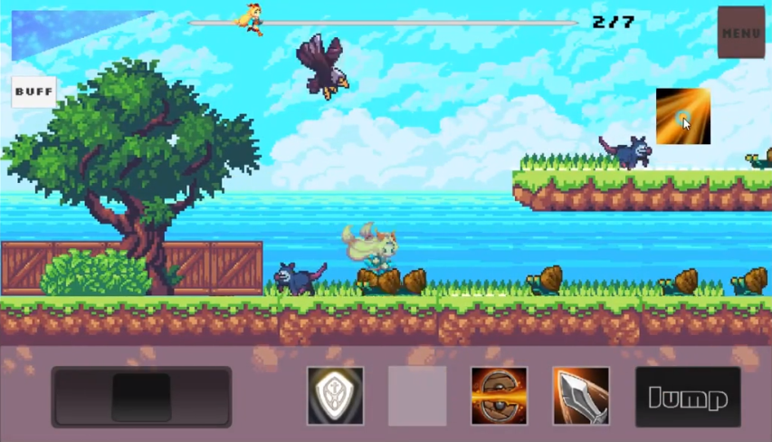プロジェクト** UnityQuest

**ゲームジャンル** : 2D アクションゲーム

[**ゲームエンジン**](https://ja.dict.naver.com/entry/jk/JK000000182178.nhn) : Unity Engine

**使用言語** : C#

**プラットホーム** : スマートホン

**期間** : 2018.1~2018.10(約10ヶ月)

**目標** : 1年生時代の企画のゲーム開発

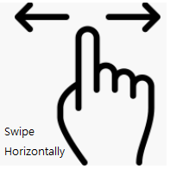**成果** : 自らプランから開発までの経験

**特徴 :** プレーヤーとゲームが相互作用するためのジェスチャー機能があります。 **はやいスワイプの繰り返し**(落下スキル)/**タッチ数**(発射スキル)/**タッチ時間**(エネルギー充電スキル)によってスキルが強化されます。 また、データを保存してキャラクターの情報を保存するようにしました。

**説明及び意図**

モンスターを倒してステージを進行し、最後のボスを倒すゲームです。

ボスは2種類があり、隠された道を通じて他のボスに会うことができます。

このゲームを企画した時は専門学校1年生でした。

私は差別化されたゲームを作りたかった上、楽しさを感じながらプレーヤーが打ち込めるゲーム制作が出来るよう、工夫しました。

今までのゲームは単純にタッチさえするゲームが多かったです。 この理由でユーザーもゲームに「参加」することを望みましたし、その結果、プレーヤーがゲームに相互作用するジェスチャーを入れたらどうかと思いました。

最初はスワイプの繰り返しの機能を考えたが、スキルの特性を考慮してタッチ数とタッチ時間の機能も入れることになりました。

**個人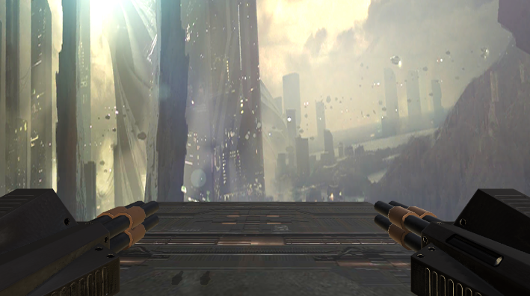プロジェクト** Black Venus

**ゲームジャンル** : 3D シューティングゲーム

[**ゲームエンジン**](https://ja.dict.naver.com/entry/jk/JK000000182178.nhn) : Unity Engine

**使用言語** : C#

**プラットホーム** : スマートホン

**期間** : 進行中(2019)

**目標** : 脱出型のゲーム / 韓国と北朝鮮の砲撃戦再現

**特徴 :** 商店システムと強化システム、クエストシステムを適用しました。ゲームは2つの種類があり、一つは脱出しながら追って来るモンスターたちを阻止するゲーム、二つは砲撃戦ゲームです。

**説明及び意図**

一番目のゲームはスタークラフトというゲームのエピソード動画を見てそれをもとにしたゲームで、

二番目のゲームは2010年の韓国と北朝鮮の砲撃戦をもとにしたゲームです。

軍にいた時に砲撃戦があった所に配置されて、先輩だった彼らに何かを残したいと思いました。 この理由でこのゲームを開発しはじめました。

**その他の ゲーム / プロジェクト**

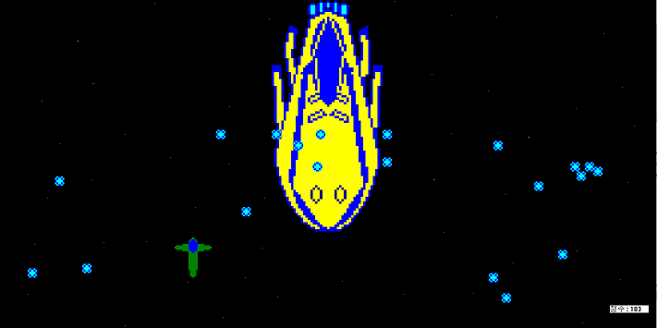**Wraith (2017)**

**言語 : C**

**ツール : Visual Studio(WinAPI)**

**ゲームジャンル : シューティングゲーム**

**説明 : 飛行物体を倒して特定点数以上になれば、ボスが登場。 ボスを倒すゲーム**

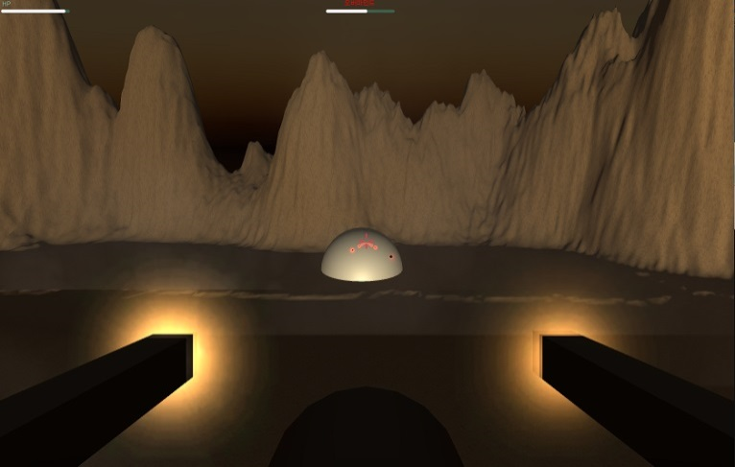**OverMind BBQ(2017)**

**言語 : C#**

**ツール : Unity Engine**

**ゲームジャンル : 3D シューティングゲーム**

**説明 : 自爆物体を避けてオーバーマインドを倒すゲーム。**

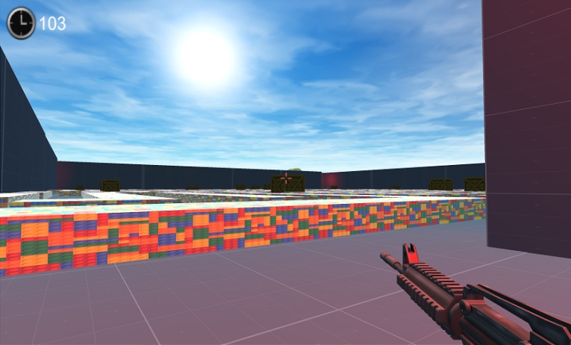**Maze(2017)**

**言語 : C#**

**ツール : Unity Engine**

**ゲームジャンル : シューティング、迷路**

**説明 : 中央の鍵を獲得してランダムの位置へ脱出。**

**学校向けの席配置プログラム (2017)**

**言語 : JAVA**

**ツール : Eclipse**